Výstup:
Návod na tvorbu štruktúrovaných materiálov na cvičenia

Riešiteľský kolektív | Jaroslav Porubän, Michaela Bačíková

História dokumentu:

Verzia | Autor(i) | Dátum | Sumár zmien
0.1 | Jaroslav Porubän |  | Úvodná verzia
0.2 | Michaela Bačíková |  | Doplnenie opisu jednotlivých krokov.
0.3 | Jaroslav Porubän |  | Oprava a doplnenie textov.

Obsah
1. Inštalácia editora 3
2. Stiahnutie projektu z SVN repozitára 3
2.1. Nastavenie zobrazenia adresárov v editore 7
2.2. Aktualizácia projektu – vždy pred prácou! 8
2.3. Odoslanie materiálov predmetu na SVN 9
3. Štruktúra projektu a práca s IDE 10
3.1. Štruktúra projektu IT4KT Practices 10
3.2. Výber profilu predmetu, generovanie materiálov a spustenie 11
3.3. Tvorba materiálov v editore 12
4. Publikovanie vytvorených materiálov v systéme moodle 15
5. Štruktúra XML 17
5.1. Element module 17
5.2. Element title 17
5.3. Element objective 17
5.4. Element introduction 18
5.5. Element step 18
5.6. Element resource 18
5.7. Element additional 18
5.8. Element task 18
5.9. Element comment 18
5.10. Element solution 18
5.11. Ďalšie elementy 19
Element figure 19
Element image 19
Element table 19
Použitie HTML elementov 20
6. Pokročilá práca s projektom 22
6.1. Zmena formy 22
Zmena CSS štýlov 22
Zmena XSLT šablón 22
Zmena CSS štýlov 22
6.2. Zmena štruktúry 23

Inštalácia editora
Pre vytváranie učebných materiálov je potrebné si stiahnuť editor NetBeans IDE nakonfigurovaný pre XML z:
https://bodrog.fei.tuke.sk/it4kt/PORADY/A31_porady/20121130/netbeans.zip
Tento editor je zatiaľ možné používať len na operačnom systéme Windows.
Po stiahnutí je potrebné súbor rozbaliť pomocou komprimačného programu (napr. WinZip, WinRar, Total Commander).
Po rozbalení je potrebné spustiť dvojklikom súbor „netbeans.bat“ v adresári „netbeans“. Zobrazí sa inštalačný dialóg. Je potrebné vykonať nasledujúce kroky:
- akceptovať licenciu programu NetBeans IDE prostredníctvom „I Accept“,
- ak ste predtým mali nainštalovanú inú verziu NetBeans IDE, potvrďte importovanie nastavení pomocou tlačidla „Yes“,
- spustí sa editor NetBeans IDE.
Spustenie editora NetBeans IDE je odteraz možné pomocou dvojkliku na súbor „netbeans.bat“.

Stiahnutie projektu z SVN repozitára
Na to, aby bolo možné vytvárať učebné materiály, je potrebné stiahnuť projekt pre vytváranie materiálov zo Subversion repozitára.
V menu NetBeans IDE vyberte „Team -> Subversion -> Checkout...“.
Zobrazí sa dialóg „Checkout“.
- Do poľa „Repository URL“ zadajte URL odkaz na repozitár projektu:
http://svn.it4kt.cnl.sk/cvicenia
- do poľa „User“ zadajte login do projektu IT4KT: it4kt,
- do poľa „Password“ zadajte heslo do projektu IT4KT: Pr0j5KT,
- zaškrtnite políčko „Save Username and Password“,
- kliknite na tlačidlo „Next“.
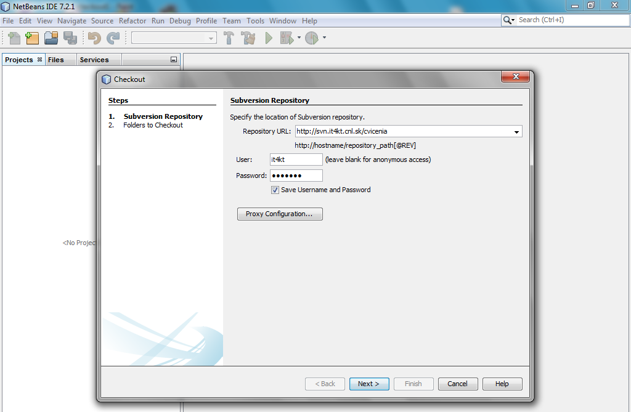
2
1
3
4
5
V časti “Folders to Checkout” vyberte adresár repozitára, ktorý sa má stiahnuť prostredníctvom tlačidla “Browse…” v časti “Repository Folder(s)”.
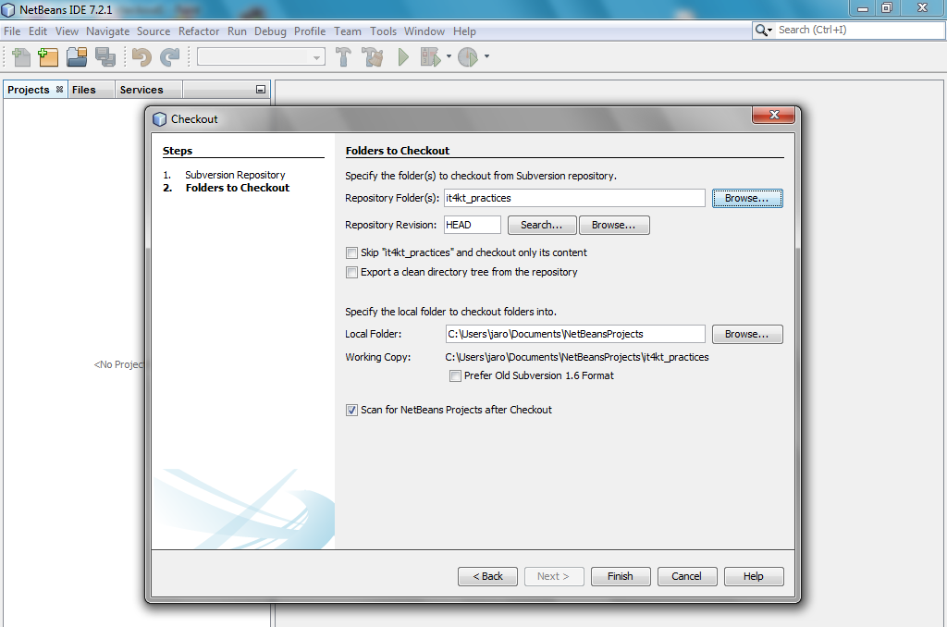
Vyberte adresár “it4kt_practices” a stlačte “OK”.
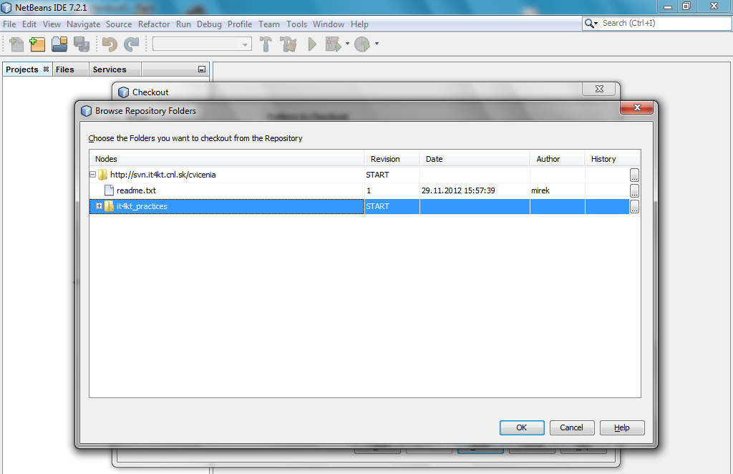
2
1
Stlačte tlačidlo „Finish“.
NetBeans následne stiahne projekt z repozitára SVN. Po stiahnutí sa objaví dialóg pre otvorenie projektu. Stlačte tlačidlo “Open Project”. Po kliknutí uvidíte v časti “Projects” projekt IT4KT Practices.
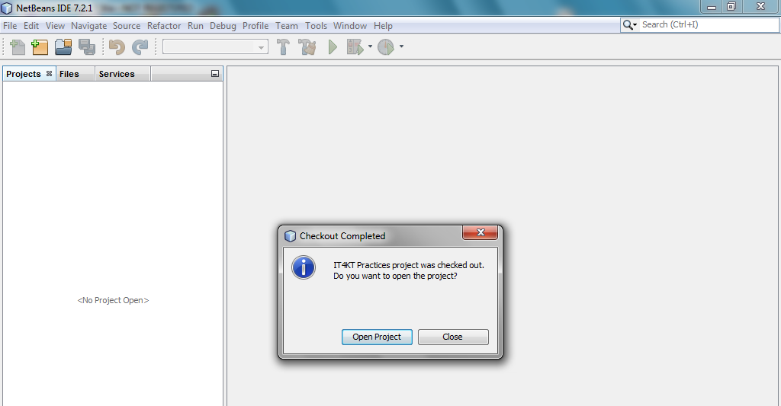

Nastavenie zobrazenia adresárov v editore
Pre správne zobrazenie adresárovej štruktúry je ešte potrebné v editore zmeniť zobrazenie adresárov. Klikne pravým tlačidlom na voľné (biele) miesto v časti „Projects“ a v kontextovom menu vyberte voľbu „View Java Packages as –> Tree“.
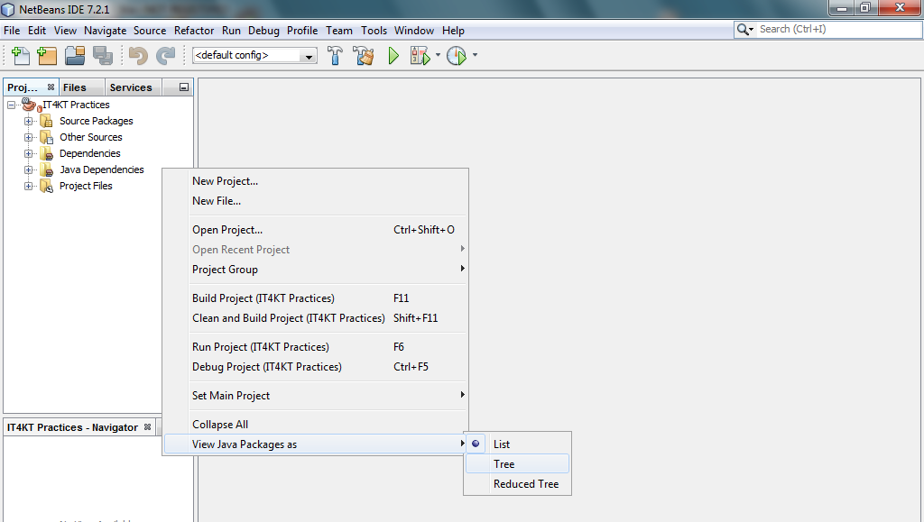

Aktualizácia projektu – vždy pred prácou!
DOLEŽITÉ: Keďže v tomto projekte bude pracovať viacero ľudí, je nutné pred každou prácou na projekte aktualizovať projekt!
To je možné nasledovne. Kliknite pravým tlačidlom myši na koreňový adresár projektu IT4KT Practices. V kontextovom menu vyberte „Subversion -> Update”.
Ak by po alebo počas procesu aktualizácie projektu nastali akékoľvek problémy, ihneď kontaktujte správcov projektu!
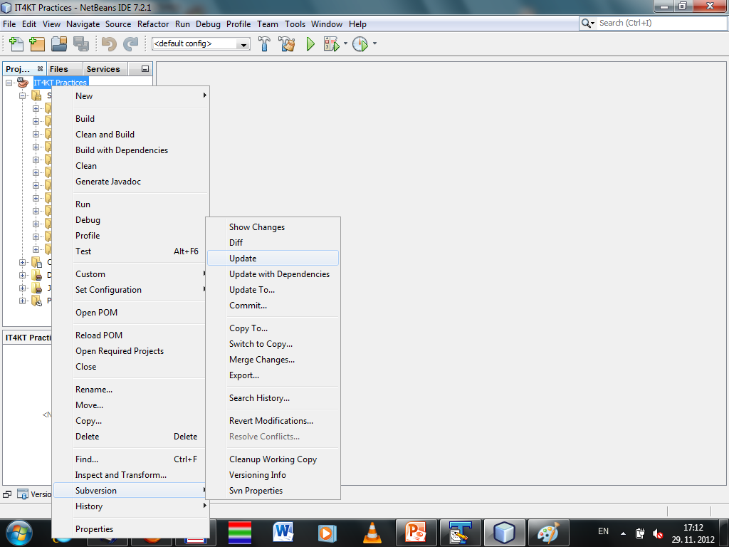

Odoslanie materiálov predmetu na SVN
Aby ste mohli publikovať svoj materiály pre svoj predmet, musíte ho odoslať na SVN repozitár.
To je možné nasledovne. Kliknite pravým tlačidlom myši na adresár vášho predmetu, v ktorom sa nachádzajú materiály. V kontextovom menu vyberte „Subversion -> Commit”.
DOLEŽITÉ: Keďže v tomto projekte bude pracovať viacero ľudí, je nutné aby ste odosielali IBA adresár SVOJHO predmetu, inak môžu nastať na serveri konflikty a môžete narušiť štruktúru svojho alebo cudzieho predmetu!

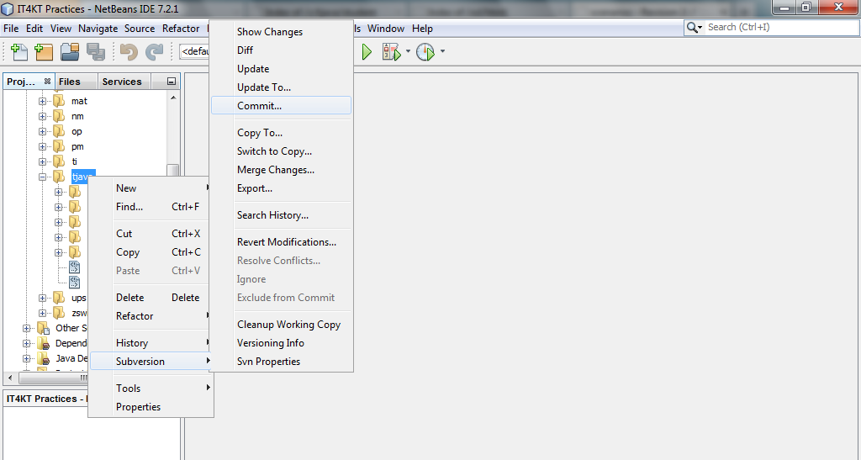

Štruktúra projektu a práca s IDE

Štruktúra projektu IT4KT Practices
Projekt sa skladá z dvoch hlavných adresárov:
- „Source Packages“ – obsahuje adresáre pre predmety, v ktorých je možné vytvárať XML súbory pre cvičenia, obrázok loga predmetu, pridávať zdroje pre cvičenia (dokumenty, obrázky, a pod.), či definovať štýly pre cvičenia. Pre každý predmet je vytvorený jeden adresár. Vzor vytvorených materiálov môžete vidieť v adresári predmetu Technológie Java (adresár tjava).
- „Other Sources“ – obsahuje všetko potrebné pre správne vygenerovanie Vašich HTML stránok.
- Ostatné adresáre sú konfiguračnými adresármi projektu.
Pre začatie práce s projektom si vyberte adresár vášho predmetu v zozname adresárov a rozbaľte ho pomocou „+“.
Ak nenájdete svoj predmet v zozname medzi adresármi, kontaktujte administrátora projektu, nevytvárajte nový adresár sami.
Vytváranie adresárov funguje klasicky ako v akomkoľvek prehliadači súborov: pravé kliknutie myšou na adresár, v kontextovom menu vybrať „New -> Folder”, zadať názov adresára a stlačiť klávesu Enter.
POZOR! Nové adresáre vytvárajte len v adresári svojho predmetu! Vytvorením adresárov alebo pridávaním súborov môžete narušiť štruktúru cudzieho predmetu!
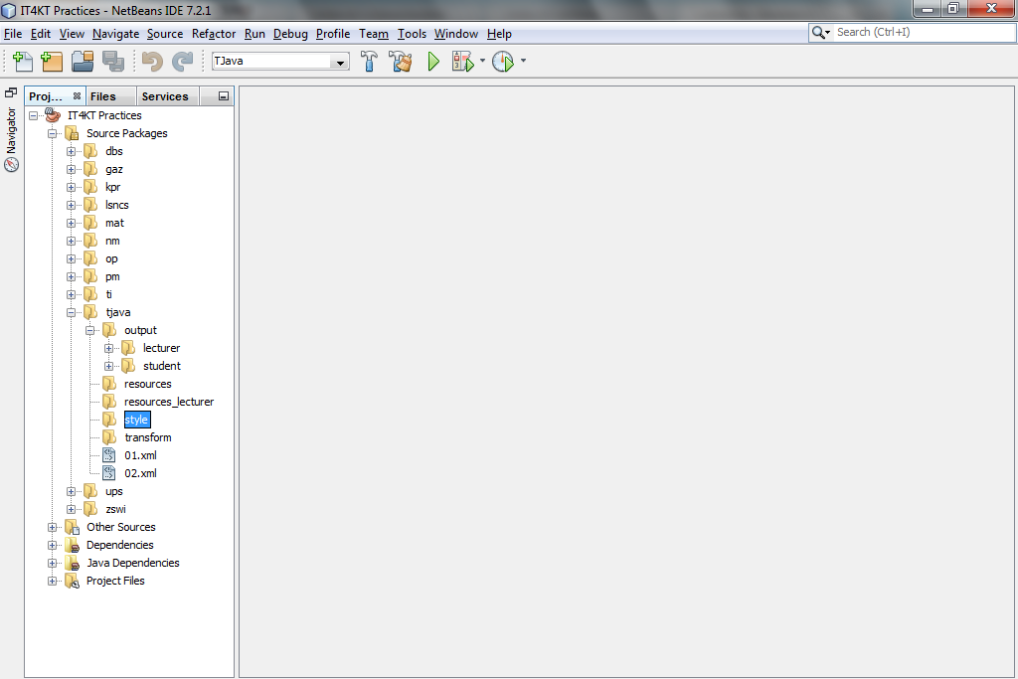

Výber profilu predmetu, generovanie materiálov a spustenie
Pre správne generovanie materiálov pre predmet je potrebné vybrať si zo zoznamu profilov daný predmet. Je možné vybrať aj cudzí predmet za účelom inšpirácie.
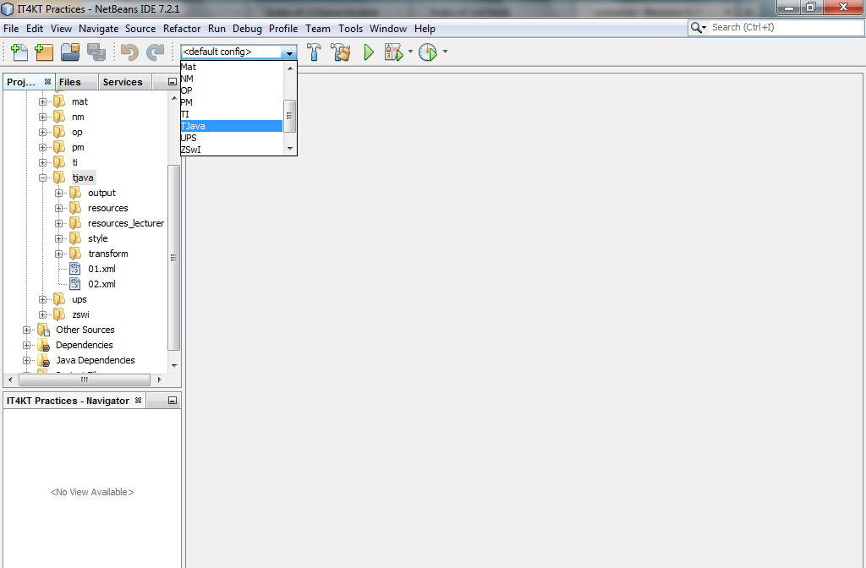
Po každej zmene v projekte je potrebné projekt pregenerovať stlačením tlačidla „Clean and Build“ v hornej lište, aby sa prejavili zmeny v materiáloch.
Spustenie projektu je možné vykonať pomocou tlačidla „Run“ v hornej lište.

Tvorba materiálov v editore
Tvorba materiálov prebieha prostredníctvom vytvárania XML súborov. Každý XML súbor reprezentuje jeden modul (jedna HTML stránka). Názvy XML súborov je potrebné zadávať číselne v tvare: „01.xml“, „02.xml“, ... , „13.xml“.
Pre začiatok je vhodné skopírovať pripravené xml súbory „01.xml“ a „02.xml“ z už existujúcej šablóny materiálov v predmete Technológie Java (adresár tjava) do vášho predmetu.
Editor NetBeans ponúka možnosť automatického dopĺňania elementov pomocou klávesovej skratky Alt+Space kdekoľvek v texte. Objaví sa výber pre automatické dopĺňanie a dokumentácia k práve označenému elementu. Je možné vybrať si zo zoznamu pre automatické dopĺňanie a po stlačení klávesy Enter editor automaticky doplní potrebné značky.
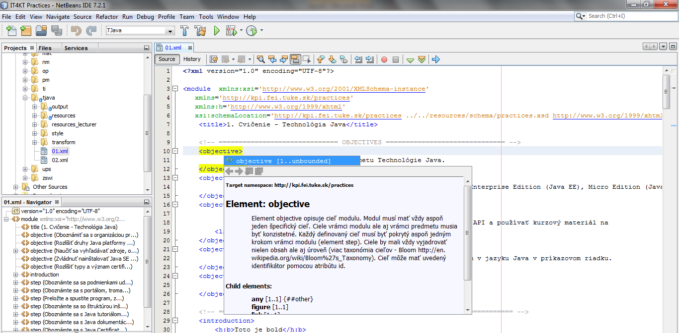
V XML musí mať každý element (značky v zátvorkách <>) počiatočnú a koncovú značku. Počiatočná značka sa píše v tvare <znacka> a koncová v tvare </znacka>. Atribúty značiek sa píšu v úvodzovkách vo vnútri počiatočnej značky <znacka atribut=”hodnota atributu”>.
Do tela elementov (medzi počiatočnú a koncovú značku je možné vložiť ďalší obsah – ďalší element alebo text.
Elementy, ktoré sú z jazyka HTML je možné do XML súboru vkladať pomocou prefixu h:, napríklad: <h:br></h:br>.
Pre bližšie oboznámenie sa s jazykom XML je k dispozícii zdroj: Základy jazyka XML.
Po úprave xml súboru je možné automaticky skontrolovať správnosť pomocou kliknutia pravého tlačidla myši v texte a voľbou „Check XML“ v kontextovom menu.
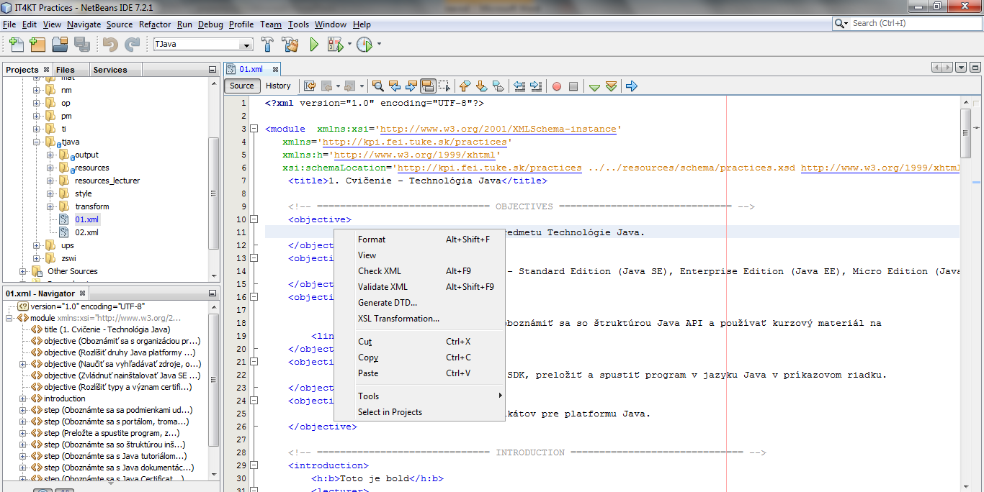
Pre kontrolu výskytov nesprávnych elementov v module je potrebné kliknúť pravým tlačidlom myši v texte a v kontextovom menu zvoliť „Validate XML“.
Po spustení projektu výsledok vygenerovania nájdete v adresári „output“ v adresári vášho predmetu. Obsahuje dva hlavné adresáre:
- „student“ – materiály pre študentov
- „lecturer“ – materiály pre učiteľa
V oboch adresároch sa nachádzajú HTML súbory webových stránok modulov a zdrojové súbory pre tieto stránky. Po spustení projektu (“Run”) sa v prehliadači automaticky otvorí úvodná stránka pre študentov (“output/student/01.html”).
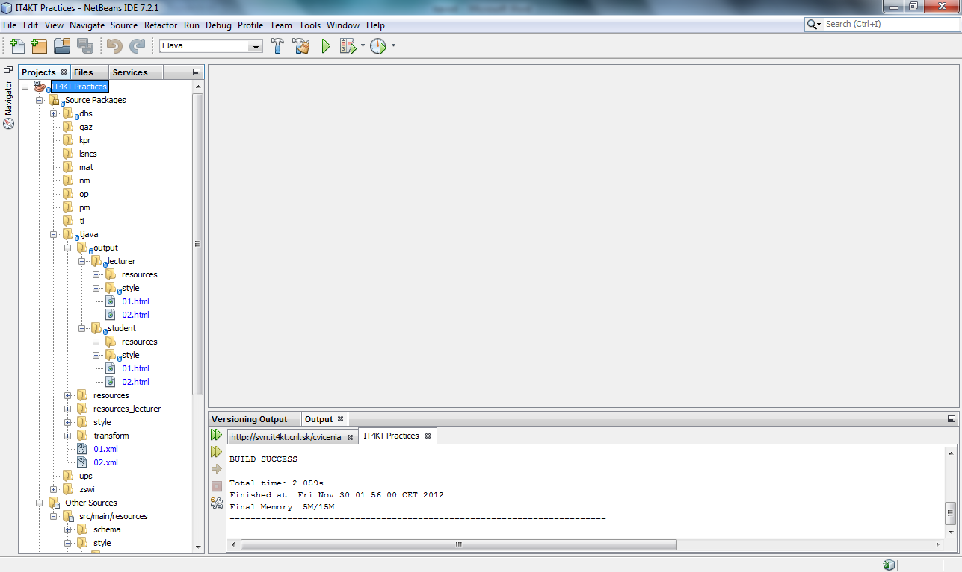

Publikovanie vytvorených materiálov v systéme moodle
Vygenerované materiály, ktoré odošlete na SVN pomocou príkazu „Commit“ sú umiestnené na http://it4kt.cnl.sk/c. Rovnako ako v projekte, aj tu existuje verzia cvičení pre študenta (student) a pre učiteľa (lecturer). Verzia študent v adresári predmetu nachádza v adresári student a verzia učiteľ v adresári lecturer. Aby ste mohli publikovať cvičenie, nájdite html súbor daného cvičenia v súborovom systéme v adresári študent, kliknite naň pravým tlačidlom myši a v kontextovom menu vyberte voľbu:
- „Copy link address“ v prehliadači Google Chrome a Opera
- „Copy link location“ v prehliadači Mozilla Firefox
- „Copy shortcut“ v prehliadači Internet Explorer
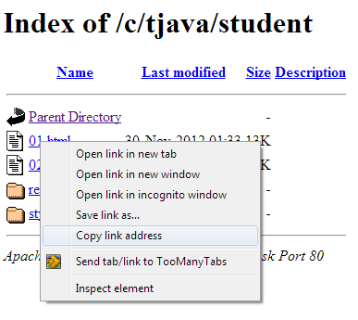 | 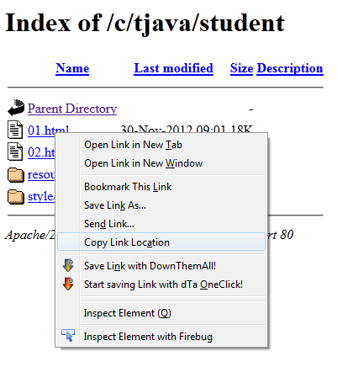
Obr. 1: Príklad skopírovania odkazu cvičenia 1 v prehliadačoch Google Chrome (naľavo) a Mozilla Firefox (napravo)
Pre publikovanie materiálov v systéme moodle sa prihláste (musíte mať prístup k svojmu predmetu v roli učiteľa a zapnutý mód úprav) a v danom predmete zvoľte pri zodpovedajúcom cvičení voľbu „Pridať zdroj... -> Odkaz na súbor alebo web stránku“.
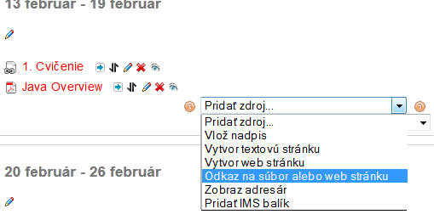
Zobrazí sa dialóg pre pridanie internetového odkazu.
Zadajte názov cvičenia do políčka „Meno“ , ktorý bude zobrazený ako odkaz v moodle a do políčka „Poloha“ vložte pomocou klávesovej skratky Ctrl+V skopírovaný odkaz na cvičenie.
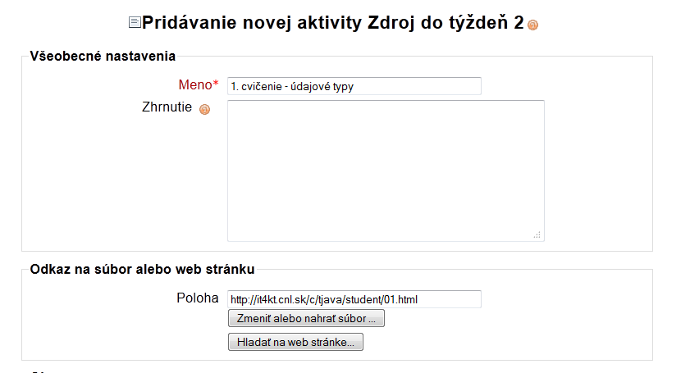
Stlačte tlačidlo „Uložiť a návrat do kurzu“. Internetový odkaz s názvom, ktorý ste zadali by mal pribudnúť v zodpovedajúcom cvičení.

Štruktúra XML
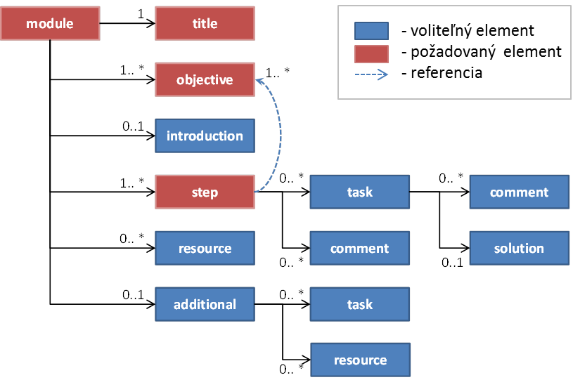
Obr. 2: Štruktúra elementov v XML.

Element module
Element module je koreňovým elementom pre opis výučbovej jednotky (cvičenia).
Výučbová jednotka by mala predstavovať logicky súvisiaci celok. Pri prezenčnej forme štúdia je predpokladom, že táto jednotka nebude rozdelená na viac stretnutí. V študijnom predmete zvyčajne zodpovedá počet modulov počtu cvičení v rámci jedného predmetu (zvyčajne 13).
Každý modul má svoj jedinečný názov (element title), zoznam cieľov (element objective) a krokov (element step) pomocou ktorých sa tieto ciele napĺňajú.

Element title
Element title definuje názov modulu. Názov by mal byť stručný, no musí vystihovať obsahovú podstatu modulu.

Element objective
Element objective opisuje cieľ modulu.
Modul musí mať vždy aspoň jeden špecifický cieľ. Ciele v rámci modulu ale aj v rámci predmetu musia byť konzistentné.
Každý definovaný cieľ musí byť pokrytý aspoň jedným krokom v rámci modulu (element step).
Ciele by mali vždy vyjadrovať nielen obsah ale aj úroveň (viac o taxonómii cieľov: Bloomova taxonómia).
Cieľ môže mať uvedený identifikátor pomocou atribútu id.

Element introduction
Element introduction opisuje východiská pre konkrétny modul.
Môžu to byť základné pojmy a definície, kľúčové fakty, odkazy na výučbové materiály (prednášky, skriptá, učebnice) a pod.
Cieľom tejto časti je uviesť študenta do problematiky, vrátane vysvetlenia súvislosti tohto modulu s kontextom predmetu (prednášky, semináre, skúšanie).

Element step
Element step definuje množinu súvisiacich úloh, ktoré vedú k napĺňaniu aspoň jedného cieľa.
Pomocou atribútu objective je možné uviesť zoznam medzerou oddelených cieľov, ktoré budú splnené týmto krokom.

Element resource
Element resource slúži na opis zdroja, ktorý študenti používajú pri štúdiu modulu.
Zdrojom môže byť materiál na stiahnutie, kniha, internetový odkaz a podobne.

Element additional
Element additional opisuje časti, ktoré sú pripravené nad základný rámec modulu (cvičenia).
Môžu to byť doplňujúce úlohy (element task) alebo doplňujúce zdroje (element resource). Vďaka tomuto členeniu je možné pripraviť domáce úlohy, resp. úlohy pre aktívnych študentov.
Doplňujúce úlohy sú voliteľné, ale každý študent by mal splniť minimálne tie úlohy, ktoré nie sú uvedené v tejto doplňujúcej časti.

Element task
Element task opisuje práve jednu úlohu, ktorú majú študenti vyriešiť.
Úloha by mala byť formulovaná tak, aby bola pochopiteľná a vyriešiteľná samostatne bez širšieho kontextu.
Úloha by mala mať správne riešenie a malo by byť možné overiť, či študent úlohu vyriešil alebo nevyriešil.

Element comment
Element comment obsahuje doplňujúci komentár ku riešenému kroku alebo úlohe.
Komentáre by mali študentovi poskytovať dodatočné informácie k riešeniu problému, ktoré v prípade potreby študent môže použiť.
Komentár by nemal obsahovať podstatné poznámky, bez ktorých nie je možné úlohu správne vyriešiť.
Aj bez komentárov by mal ostať text modulu plnohodnotný, zvýšiť by sa mala akurát náročnosť nájdenia riešení, keďže študenta na riešenie menej navádzame.
V budúcnosti predpokladáme dynamické zobrazovanie komentárov na základe úspešnosti/neúspešnosti riešenia.

Element solution
Element solution opisuje správne riešenie úlohy. Toto riešenie štandardne nie je zobrazené študentovi a slúži len pre zobrazenia učiteľovi.

Ďalšie elementy

Element figure
Element figure zaobaľuje centrovaný obrázok s názvom.
Element môže obsahovať buď preformátovaný text (html pre), respektíve element image. Môže obsahovať textový opis obrázku, ktorý sa vkladá pomocou značky caption.

Príklad pridania obrázku:
<figure>
<image>ast_uzly.png</image>
<caption>
Abstraktný syntaktický strom s označením listových
uzlov.
</caption>
</figure>
Výsledok:
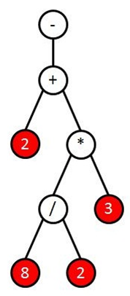
Obr.: Abstraktný syntaktický strom s označením listových uzlov

Element image
Element image slúži na vloženie obrázku do modulu. Obrázok bude zobrazený priamo na mieste vloženia.
Odporúčame vložiť element image do elementu figure, ktorý umožňuje pridať k obrázku aj textový popis.
Tento element je analógia elementu img z HTML.

Element table
Element table zaobaľuje centrovanú tabuľku s popisom. Element môže obsahovať riadky (elementy row) a v nich sa môžu nachádzať stĺpce (col).
Tabuľka môže obsahovať aj hlavičkový riadok - element header.

Príklad pridania tabuľky:
<table>
<caption>Toto je tabulka</caption>
<header>
<col>Meno</col>
<col>Priezvisko</col>
<col>Vek</col>
</header>
<row>
<col>John</col>
<col>Snow</col>
<col>28</col>
</row>
<row>
<col>Mike</col>
<col>Shinoda</col>
<col>30</col>
</row>
<row>
<col>Peter</col>
<col>Parker</col>
<col>25</col>
</row>
</table>
Výsledok:
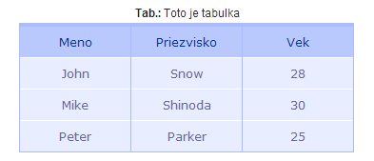

Použitie HTML elementov
Pridávanie akýchkoľvek HTML elementov je možné použitím prefixu h: pred značkou elementu. Príklady:

Príklad (formátovanie):
<h:b>Syntaxou riadený interpretátor</h:b> je programový nástroj, ktorý vyhodnocuje <h:i>význam (sémantiku)</h:i> postupnosti príkazov, ktoré <h:u>dostane na vstupe</h:u>.
Výsledok:

Príklad (odrážkový zoznam):
Oboznámte sa s pokynmi pre prípravu na test a spracovanie zadaní:
<h:ul>
<h:li>
<f:link href="04.html">Test A</f:link>
</h:li>
<h:li>
Zadanie B (<f:link href="07.html">pokyny</f:link>)
</h:li>
<h:li>
Zadanie C (<f:link href="11.html">pokyny</f:link>)
</h:li>
</h:ul>

Výsledok:
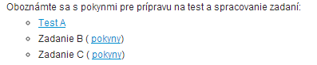

Podobným spôsobom je možné pridávať akýkoľvek HTML element. Je potrebné ale dávať pozor, aby každý element mal koncovú značku.
Viac o HTML na: http://videotutorialy.sk/category/html/ a http://www.w3schools.com/html/default.asp.

Pokročilá práca s projektom
Projekt generátora materiálov má preddefinovaný formát HTML stránky, ktorý môžete používať. Ak ale chcete tento formát rozšíriť alebo zmeniť, je to možné urobiť v adresári vášho predmetu pridaním CSS štýlov, XSLT šablón alebo definovaním nových XML elementov prostredníctvom XSD schémy.

Zmena formy
Forma je v projekte definovaná pomocou CSS štýlov a pomocou XSLT transformačnej šablóny.

Zmena CSS štýlov
V adresári „Other sources/src/main/resources/style“ sa nachádzajú predvolené CSS štýly a logá.
Pre úpravu existujúcich štýlov skopírujte súbor „custom.css“ do adresára „style“ v adresári vášho predmetu. Do tohto CSS súboru môžete nastaviť vlastné CSS štýly.
Štýly vytvorené v tomto CSS súbore prepíšu predvolené štýly.
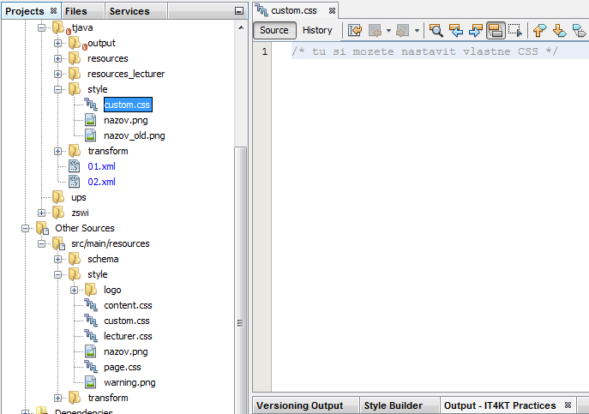

Zmena XSLT šablón
Štruktúru stránky (transformačné pravidlá) je možné meniť pomocou XSLT šablóny.

Zmena CSS štýlov
V adresári „Other sources/src/main/resources/transform/“ sa nachádzajú predvolené CSS štýly a logá.
Pre úpravu existujúcich štýlov skopírujte súbor „custom.xsl“ do adresára „transform“ v adresári vášho predmetu. Do tohto XSL súboru môžete vkladať vlastné transformačné pravidlá.
Transformačné pravidlá vytvorené v tomto XSL súbore prepíšu predvolené transformačné pravidlá.
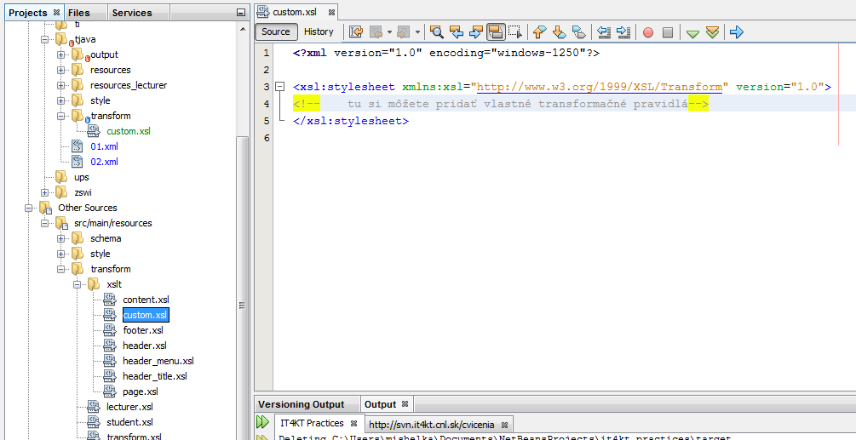

Zmena štruktúry
Pridávanie nových XML elementov je možné vytvorením nových XSD schém.
XSD schémy je možné vytvárať v adresári schema v adresári vášho predmetu.
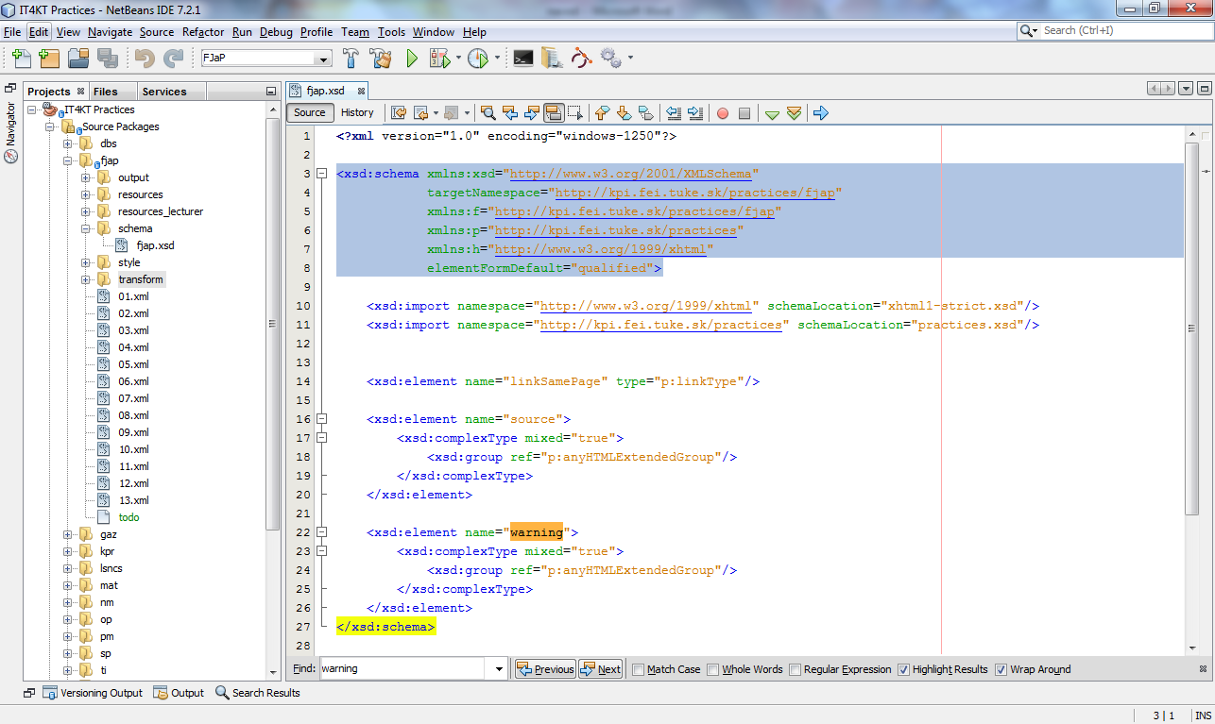
V novej schéme je potrebné vytvoriť vlastný priestor mien a nastaviť ho ako cieľový pre túto schému, napr.:
<xsd:schema xmlns:xsd="http://www.w3.org/2001/XMLSchema"
targetNamespace="http://kpi.fei.tuke.sk/practices/fjap"
xmlns:f="http://kpi.fei.tuke.sk/practices/fjap"
xmlns:p="http://kpi.fei.tuke.sk/practices"
xmlns:h="http://www.w3.org/1999/xhtml"
elementFormDefault="qualified">
Tento priestor mien budete používať ako prefix pre svoje nové elementy v xml súboroch. Ak chcete použiť existujúce XSD typy a elementy, je potrebné importovať ich pomocou elementu import na začiatku vášho xsd súboru hneď po deklarácii priestorov mien:
<xsd:import namespace=http://www.w3.org/1999/xhtml
schemaLocation="xhtml1-strict.xsd"/>
<xsd:import namespace=http://kpi.fei.tuke.sk/practices
schemaLocation="practices.xsd"/>
Potom je možné definovať nové elementy a typy, napr.:
<xsd:element name="warning">
<xsd:complexType mixed="true">
<xsd:group ref="p:anyHTMLExtendedGroup"/>
</xsd:complexType>
</xsd:element>
V xml súboroch je takýto element možné potom použiť v tvare:
<step objectives="id_ciel3">
<f:warning>
Odložte si príklad pre ďalšie cvičenia.
</f:warning>
</step>
Je však nutné do xml súboru vložiť na do hlavičky váš vytvorený priestor mien:
<module xmlns:xsi='http://www.w3.org/2001/XMLSchema-instance'
xmlns='http://kpi.fei.tuke.sk/practices'
xmlns:f='http://kpi.fei.tuke.sk/practices/fjap'
xmlns:h='http://www.w3.org/1999/xhtml'
xsi:schemaLocation='
http://kpi.fei.tuke.sk/practices ../../resources/schema/practices.xsd
http://www.w3.org/1999/xhtml ../../resources/schema/xhtml1-strict.xsd
http://kpi.fei.tuke.sk/practices/fjap schema/fjap.xsd'>

Príklad vytvorenia vlastnej xsd schémy, vlastných transformačných pravidiel (alebo rozšírenia/upravenia existujúcich) a vlastných štýlov je možné vidieť v adresári predmetu fjap v adresároch schema, transform/xslt a style.

